Windows Server 2008 VPN配置（纯VPN）
- 环境
Windows Server 2008 R2 X64
- 配置步骤
1、添加角色中勾选网络策略和访问服务
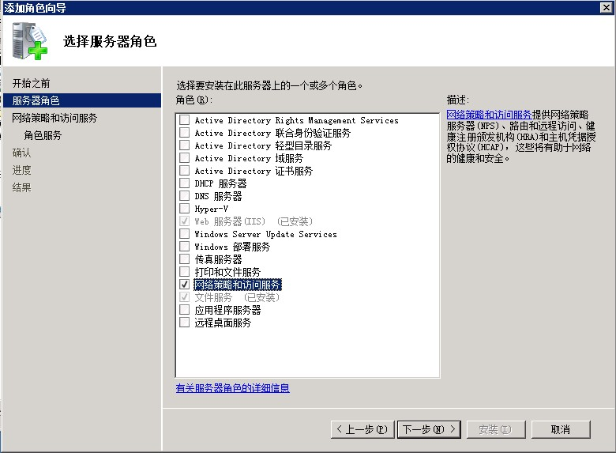
下一步中勾选网络策略服务器、路由和远程访问服务及主机凭证授权协议
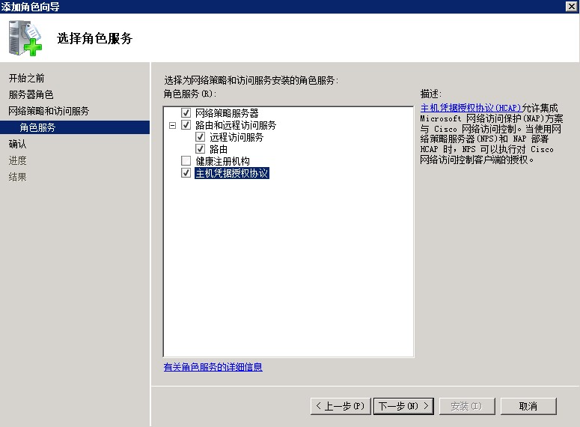
下一步选择远程访问（拨号或VPN）
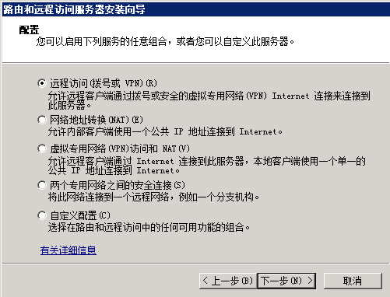
下一步选择VPN
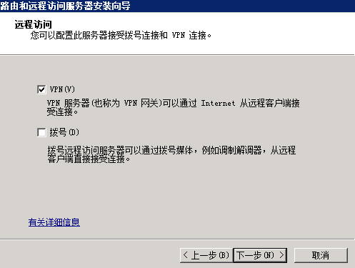
下一步选择公网接口，并将勾选选项去除（如果勾选启用VPN服务网络便会中断）
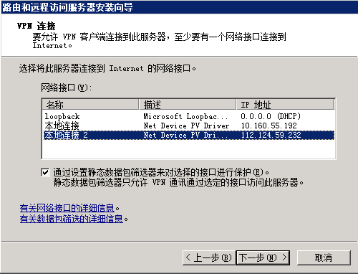
下一步选择分配地址的网卡为内网网卡
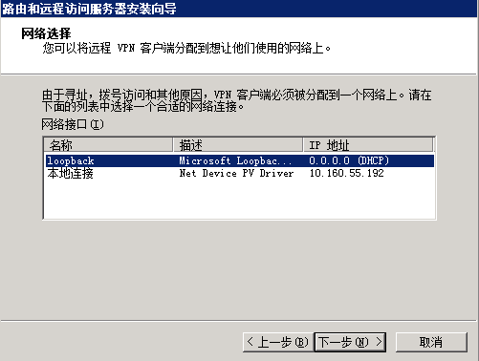
下一步指定分配的地址池
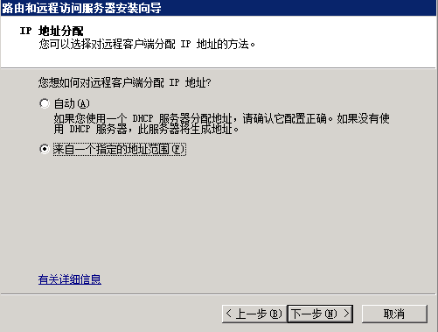

下一步配置分配的地址池
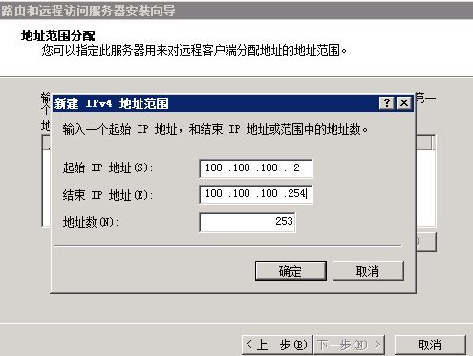
下一步选择否，使用路由和远程访问来对连接请求进行身份验证
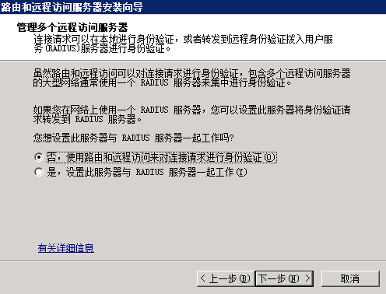

2、添加用户和组
添加用户组Aliyun
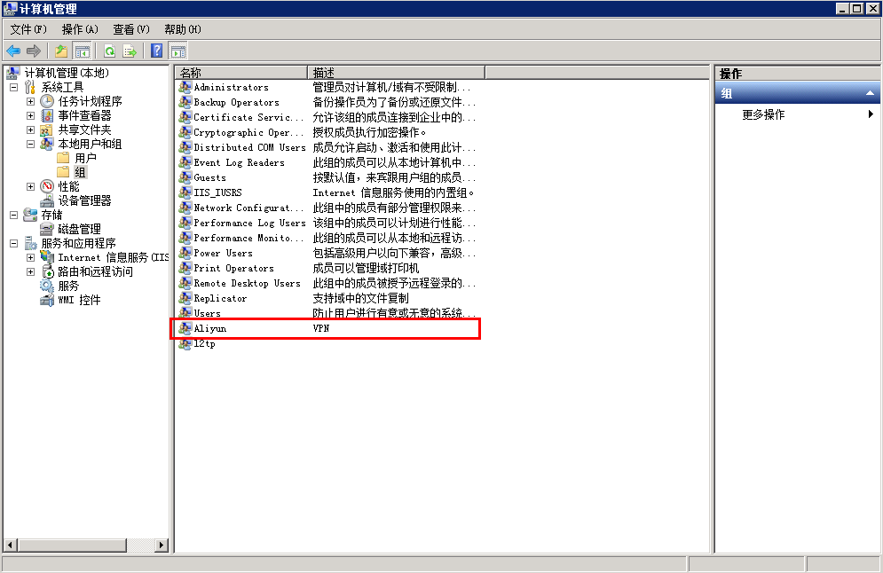
添加用户vpn001并将其加入Aliyun用户组中
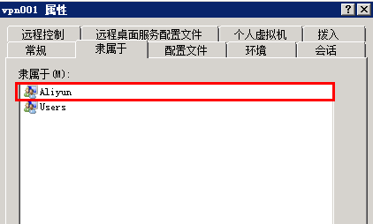

3、配置NPS远程访问策略
选择网络访问服务的类型为VPN-Dial up
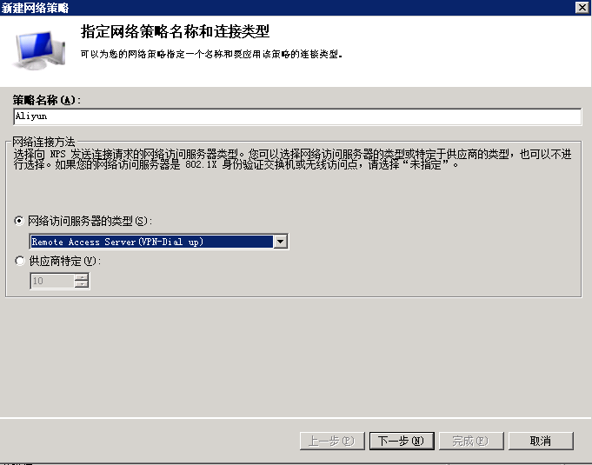
下一步添加用户组，选择创建好的Aliyun用户组
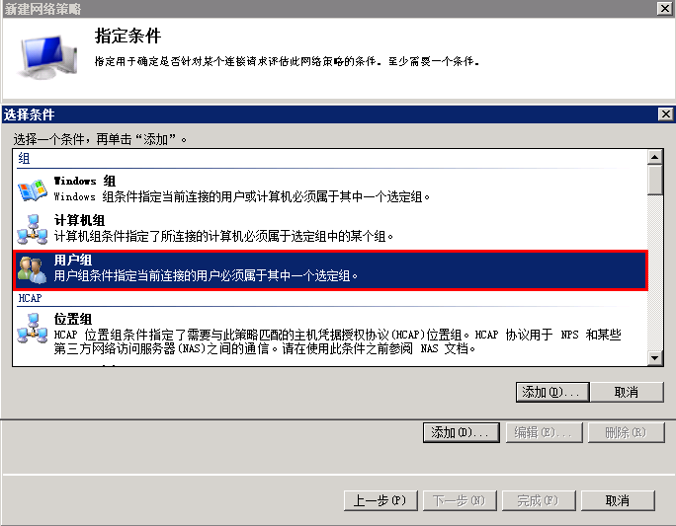

下一步选择已授予访问权限
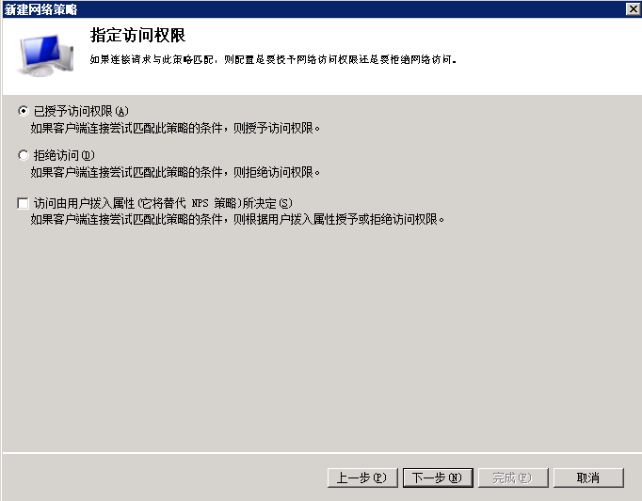
下一步，添加EAP类型为受保护的EAP
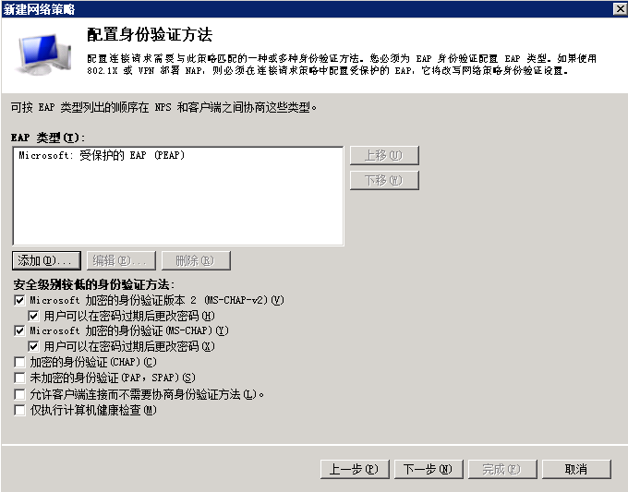
下一步选择NAS端口类型中VPN隧道类型为VPN
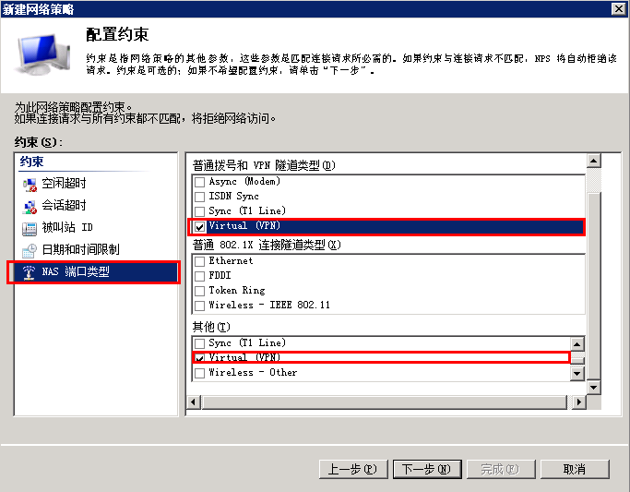
完成网络策略添加
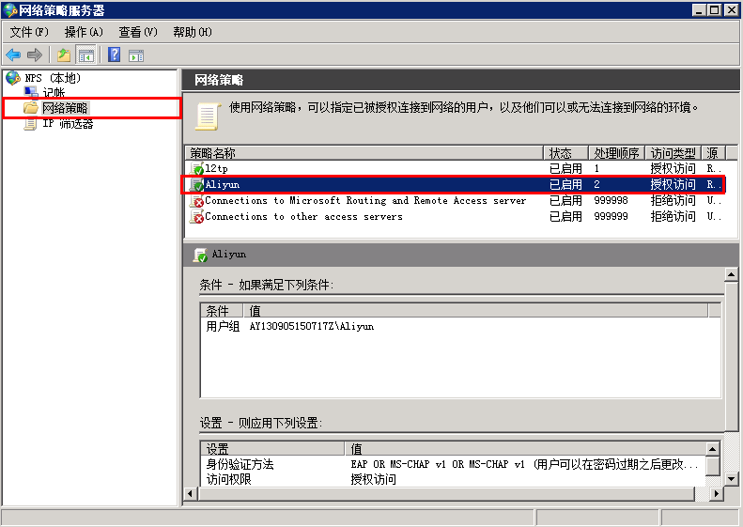
- 拨号验证
客户端添加PPTP VPN连接，完成VPN拨号连接，测试内网互通性

